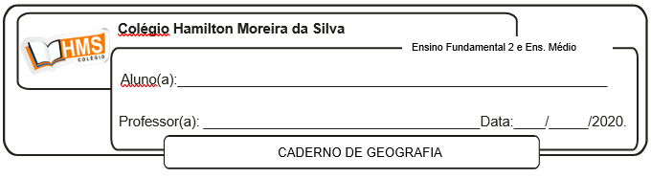

Correção pág. 176 (nº 1 e 7)

1. a) Carvão mineral. Esse recurso energético é utilizado sobretudo em indústrias siderúrgicas e antigas termelétricas.

b) Agravamento da poluição atmosférica, além de liberar grandes quantidades de CO2, apontado como um dos principais fatores que provocam o aquecimento global.

2. Na China, os produtos químicos lançados nos rios e lagos constituem a principal fonte de contaminação das águas do país, pois, além de comprometer as águas superficiais, contaminam os reservatórios subterrâneos. Quanto à poluição do ar, vale ressaltar que está relacionada ao alto consumo de combustíveis fósseis em indústrias e termelétricas.

3.

( V )

( V )

( V )

4. a) As regiões onde houve maiores reduções de poluição coincidem com as mais densamente povoadas

b) As áreas mais industrializadas são as que apresentam maiores índices de poluição atmosférica.

c) Reduzir o consumo de carvão mineral em 46% até 2030, e o uso de energia limpa deverá aumentar na mesma proporção.

5. a) Ao mesmo tempo que a China mais do que triplicou o volume de CO2 emitido no período, os Estados Unidos têm diminuído o volume de emissão de CO2. O Japão também tem reduzido suas emissões. A Índia é outro país em desenvolvimento que tem intensificado a emissão de CO2.

b) A China tem vivenciado um acelerado crescimento econômico nos últimos anos, processo que tem requerido o consumo de grandes quantidades de recursos energéticos – especialmente de combustíveis fósseis.

6. a) Brasil e África do Sul.

b) Na China, o investimento de recursos nas áreas da educação, pesquisa e inovação permitiu que os trabalhadores chineses se preparassem melhor para os desafios do comércio internacional do que os trabalhadores brasileiros, sendo mais produtivos.

7. A maior parte dos produtos que o Brasil importa da China são manufaturados, ou seja, foram transformados em indústrias.